PHÂN TÍCH TRANG WEB QUẢN LÝ BÁN MÁY ẢNH KĨ THUẬT SỐ

Địa chỉ: http://www.thegioimayanhso.vn

1. Trang chủ
2. Header

* Liên kết đăng nhập hoặc tạo tài khoản



* Hình ảnh, tiêu đề trang web.



* Khung tìm kiếm. Tìm kiếm tên sản phẩm, loại máy ảnh hoặc hang sản xuất.

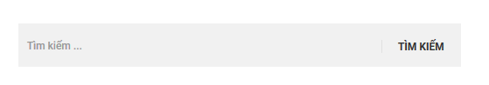

* Liên kết với giỏ hàng. Cho biết số lượng đã được chọn



* Menu về các hang sản xuất

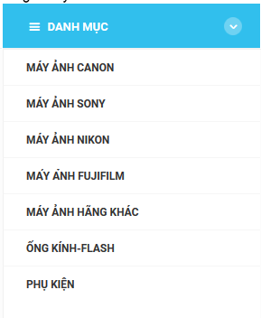

* Menu chính của trang



* Banner của trang. Tự động chuyển slide hình ảnh

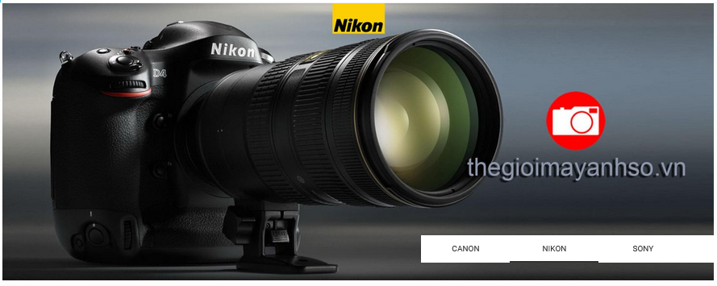

1. Body

* Một vài mặt hàng- chiều dọc (tĩnh)

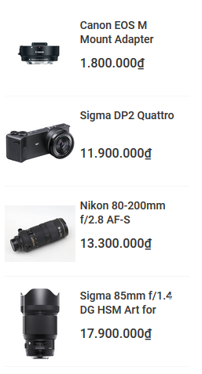

* Một vài mặt hang – ngang (tự chuyển slide)

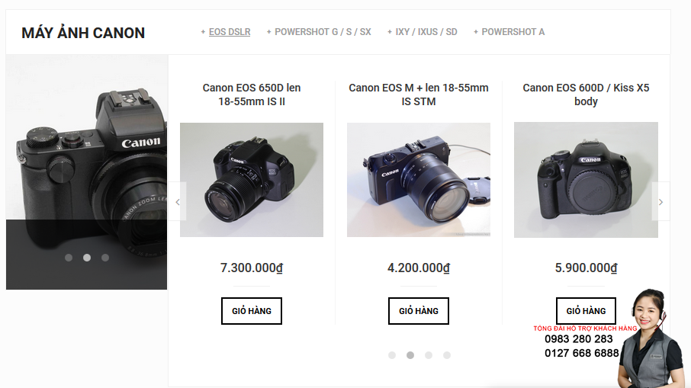

1. Footer

* Các hang máy ảnh mà trang web bán



* Liên hệ, chỉ chọn những cái mà chúng ta có thể làm, bỏ mấy cái giao hang toàn quốc các kiểu.



1. Sản Phẩm

* Vẫn giữ các phần danh mục, menu chính, đăng nhập các kiểu

+ Thông tin chi tiết. Bỏ các phân thanh toán bằng visa các kiểu

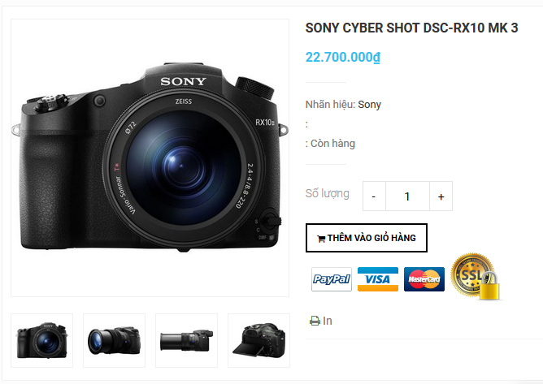

+ Mô tả chi tiết sản phẩm + 3 hình ảnh về sản phẩm

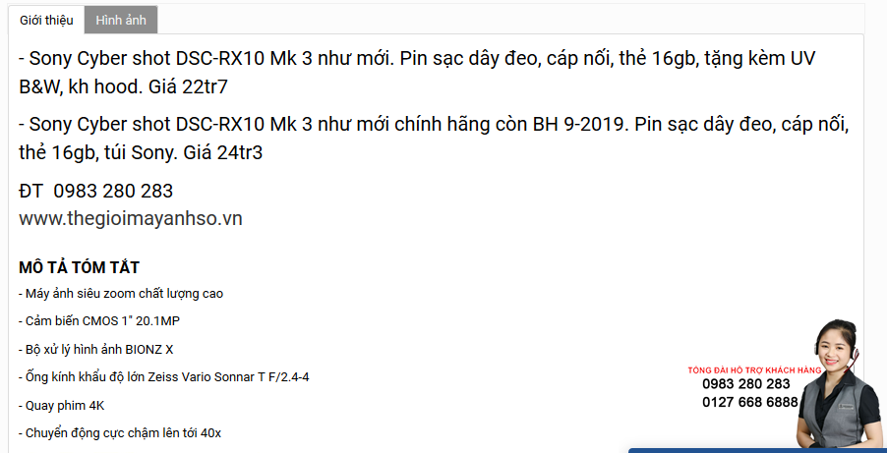

+ tag Hình ảnh. 5 Hình ảnh về sản phẩm

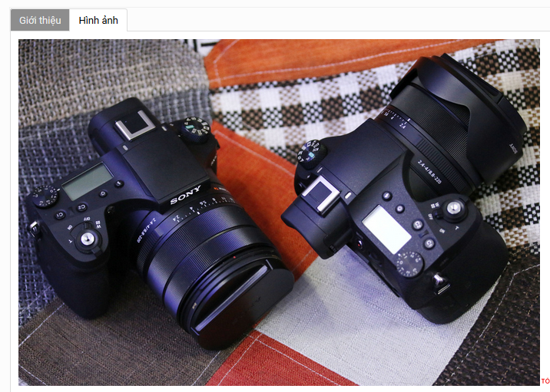

1. Đăng kí

* Form đăng kí chỉ gồm các nội dung bên dưới, cần thiết kế cho đẹp hơn.
* 